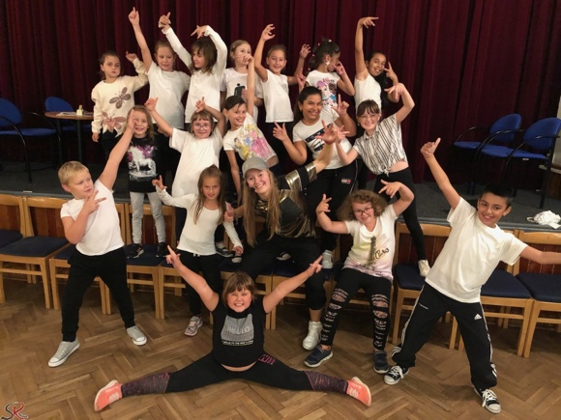
ET Dance Crew – vystoupení na Rabštejně

Úterý 6.12.2022

Sraz v Kavárně na Rabštejně: 15:00
Rozchod v Kavárně: 16:15

S sebou: Oblečení: taneční boty, bílé tričko, černé tepláky/leginy (kluci navíc tmavé kšandy, pokud máte), kšiltovka, sluneční brýle, červený doplněk (košile/mikina/triko uvázané v pase, šátek na ruce, nebo cokoliv o vás napadne…); pití

Info: Pokud se rodiče/sourozenci chcete podívat, vystoupení začne v 15:30. Máme domluveno, že všichni můžete být na balkoně.

Tel. Eliška Klimešová: 774 696 282 Díky a těším se!
Eliška Klimešová

Vánoční trénink
Poslední trénink bude letos již v pátek 9.12.2022 .
S sebou si, prosím, přineste:

- Klasicky taneční oblečení,
- Klidně i drobnou ochutnávku cukroví/co máte rádi,
ať máme dobrou závěrečnou párty!

Takže se těším i na naši Vánoční hodinu a zatím AHOJ!
Eliška Klimešová

